ГБОУ гимназия № 628 Красногвардейского района Санкт-Петербурга «Александринская гимназия»

Открытое мероприятие
Конкурсно–игровая программа
«Моя мама – лучшая на свете»
для детей и родителей ко Дню Матери
в рамках Фестиваля «Моя семья»

Составила:
Афанасьева Н.В.

2012-2013
Цели:

1. Создать теплый нравственный климат между мамами и детьми, пробудить во взрослых и детях желание быть доброжелательными и доверчивыми друг другу.
2. Формирование нравственно – эстетических ценностей, уважения к мамам, содействие сплочению семьи.

Задачи:

1. Развивать навыки межличностного общения.
2. Развивать творческую активность детей.
3. Воспитывать бережное отношение к близким, родным людям.
4. Воспитывать любовь, чувства благодарности и уважительное отношение к мамам.

Оформление:

- класс украшен рисунками учащихся на тему «Наши мамы самые красивые»
- столы, стулья для участников и жюри
- бейдж с именами и фамилиями участников
- номера для жеребьевки
- жетоны для голосования
- бланки для жюри
- бланки, карточки для выполнения заданий
- секундомер
- презентация к празднику "Наши любимые мамы!»;
- записи песен к празднику
- диск «Поликультурный Санкт-Петербург» (видео-ролик о понятии толерантность)

Ход праздника | Описание
• Звучит музыка к песне «Мама - первое слово, главное слово в нашей судьбе». Дети входят в класс, занимают места. Выходят 4 ученика, читают стихи.  1 ученик: («Разговор о маме» Н. Саконская)  От чистого сердца простыми словами  давайте друзья потолкуем о маме.  Мы любим её как надежного друга,  за то, что у нас с нею всё сообща.  2 ученик  Мы любим её и зато, что порою  становятся строже в морщинках глаза.  Но стоит с повинной прийти головою,  исчезнут морщинки, умчится гроза.  3 ученик  Зато, что всегда без утайки и прямо  мы можем открыть ей сердце своё.  И просто зато, что она наша мама.  Мы крепко и нежно любим её.  4 ученик: («Простое слово» И. Мазнин)  На свете добрых слов живет немало,  Но всех добрее и нужней одно,  Из двух слогов — простое слово «Мама».  И нету слов роднее, чем оно!  Ведущий: Добрый день! Почему начали наше мероприятие с таких стихотворений, вы наверняка догадались. В конце ноября у нас в стране отмечается День Матери.  Посмотрим видеоролик об этом празднике.  • Видео-ролик. Диск «Толерантность»  Ведущий: Во многих странах мира отмечают День матери, правда, в разное время. День Матери – это замечательный повод, чтобы ещё раз сказать слова любви и признательности самому родному и близкому человеку - маме.  Ведущий: Сегодня мы собрались, чтобы порадовать друг друга, поближе познакомиться и хорошо провести время, поможет нам в этом игра «Моя мама – лучшая на свете». В игре принимают участие дети и их мамы.  Начинаем игру. Приглашаем участников, которые в соответствии с жеребьевкой займут места за соответствующим столом.  • Ведущий называет фамилию семьи, они берут жетон с № и садятся за стол, под соответствующим №.  Ведущий: Аплодисменты участникам! Какая же игра без жюри! Сегодня игру судят: ...  Прежде, чем начнем игру, хочу объявить условие одного конкурса, который оценят зрители. В конце игры каждый из вас получит жетон, который вы отдадите той команде, которая на ваш взгляд окажется самой дружной, находчивой и веселой. Та семья, которая наберет больше всего голосов получит: «Приз зрительской симпатии».  Конкурс Д\З  Ведущий: Начнем нашу игру с домашнего задания. Заданием было приготовить какое-то сладкое блюдо и подготовить рассказ о нем. Данный конкурс оценивается по 3 балльной системе: оценивается оригинальность, эстетичность оформления блюда и рассказ о нем. Представьтесь и начинайте рассказ.  Конкурс №1 «Знаете ли Вы…»  Ведущий: Этот конкурс поможет нам, да и самим участникам понять, хорошо ли они знают друг друга. Я попрошу мам остаться на своих местах, а детей взять бланк с заданием № 1 и поменяться со своим соседом местами.  Задание: Мамы и дети записывают ответы на вопросы. За каждый совпавший ответ команда получает по 1 баллу.  Вопрос 1: Любимое мамино занятие.  Вопрос 2: Напишите любимый школьный предмет вашего ребенка.  Вопрос 3: Любимый цветок мамы.  Вопрос 4: Ребята, продолжите фразу названием профессии: «Когда я вырасту я стану …». Мамы «Мой ребенок, когда вырастет станет…».  • Дети и мамы пишут ответы на вопросы на бланках.  Ведущий: Попрошу сдать ответы жюри и занять свои места.  Конкурс № 2 “Музыкальный»  Ведущий: Нужно спеть детскую песенку “Пусть бегут неуклюже” так как ее спели бы… А как кто, вы узнаете из жеребьевки. Послушайте, как песню звучит в оригинале. Оцениваться конкурс будет по 3 балльной шкале.  • команда вытаскивает карточку с названием животных: кошачий табор; группа маленьких поросят; ансамбль бродячих собак; капелла коров; куриная вокальная группа; гусиный хор.  Пока участники готовятся, я попрошу жюри подсчитать баллы за 1 задание. А зрителям предлагаю спеть как …(оставшаяся карточка).  Конкурс № 3 «Объяснялки»  Ведущий: Участвует в конкурсе ребенок и мама. Мама выбирает карточку со словом и должна объяснить его значение, а ребенок угадывает о каком слове идет речь. Засекается время – 1 минута для каждой пары, при объяснении нельзя использовать однокоренные слова, показывать на предмет, если он есть в помещении. За каждый правильный ответ жюри присуждает по 1 баллу.  Например:  * "бабушка" - мама мамы  * "двойка" - пятерка вверх ногами  * "слезы" - иногда, когда огорчаются, их льют  * "дедушка" - есть бабушка, а есть...  * "тарелка" - из неё едят, легко бьется, бывает глубокая и для второго.  • Слова написаны на карточках: метро, Баба-Яга, радуга, арбуз, шоколад, троллейбус, кастрюля, Кощей-Бессмертный, книга, сказка, дождь, Белоснежка, Царевна-Лягушка, портфель, смех, торт, попугай, молоко, конфета.  • Оставшиеся карточки можно попросить объяснить зрителям.  Ведущий: Слово предоставляется жюри, которое подведем итог за домашнее задание, за 1, в котором я попрошу назвать несколько не совпадений, 2 и 3 конкурсы.  Конкурс № 4 «Актерского мастерства»  Ведущий: Каждый человек любит сказки. У каждого из нас есть своя любимая сказка, с этой минуты ребята не произносят ни слова. Я попрошу ребят встать, взять бланк с заданием № 4 и поменяться местами с соседом.  Сейчас ваше задание вспомнить вашу самую любимую сказку, может быть ту, которую вам читала мама и записать ее название на листе бумаги, а затем с помощью мимики и пантомимики, т. е. без слов показать ее нам. Выбирайте такую сказку, которую будет легко изобразить. Мамы должны узнать сказку по движениям и попробовать ее озвучить. Данный конкурс оценивается по 2 критериям: за артистичность - 5 баллов, если будет мамой угадана сказка – 1 балл.  Ребят я попрошу сдать жюри бланки с названием сказки.  Ведущий: Пока ребята готовятся к творческому заданию, я попрошу жюри подсчитать промежуточные результаты, а для зрителей я предлагаю игру «Доскажи словечко» (По стихотворению В.Волгиной).  • Игра для зрителей  Мама, папа, брат и я –  Вот и вся моя ... (семья)  Наши руки были в мыле.  Мы посуду сами мыли.  Мы посуду мыли сами –  Помогали нашей ... (маме!)  Мы цветы в саду сажаем,  Их из лейки поливаем.  Астры, лилии, тюльпаны  Пусть растут для нашей... (мамы)  Старинные загадки  В каком слове семь "Я"? (Семья)  У семерых братьев по одной сестрице. Много ли сестриц? (Одна).  Идут две матери, две дочки, да бабушка с внучкой. Сколько всего человек? (Три человека).  Ребята, а ещё про мам есть пословицы и поговорки. Кто знает?  При солнышке тепло, при матери - добро.  Нет лучшего дружка, чем родная матушка.  Лучше мамы друга не сыщешь.  Конкурс № 5 «Интеллектуальный»  Ведущий: Вам будет дано слово, из которого вы вместе с мамой составите как можно больше слов за 2 минуты, букву можно использовать в слове 1раз. Сколько слов - столько баллов вам присудит жюри. Зрители так же могут составлять слова.  Слово – лекарство. Начинайте составлять слова.  • Во время работы команд раздаются жетоны для конкурса «Приз зрительской симпатии.  Время закончилось, сдайте жюри бланки с ответами.  Найдите самое длинное слово составленное вами. Кто хочет прочитать? (вопрос к зрителям)  Ведущий: Итак, подходит к концу наша игра. Я попрошу жюри подсчитать очки, а мы в это время проведем конкурс на «Приз зрительской симпатии». Я попрошу отдать свой голос, той команде, которая на ваш взгляд, оказалась самой дружной, веселой, находчивой.  • зрители кладут жетон на поднос с соответствующим номером.  Ведущий: Дорогие мамы мы приготовили вам небольшой сюрприз, предлагаю посмотреть презентацию «Наши любимые мамы». Ребята нарисовали портреты своих мам по фотографиям.  • Презентация «Наши любимые мамы».  Ведущий: У нас для мам есть еще один подарок, музыкальный – это песня «Добрая сказка».  • Исполнение песни «Добрая сказка» сл. Н. Добронравова, муз. А. Пахмутовой.  Ведущий: Предоставляется слово жюри.  • Награждение (грамоты, памятные призы).  • «Приз зрительской симпатии»  Ведущий: Наша игра подошла концу.  Какие конкурсы были для вас интересны? Что запомнилось? Какие впечатления у вас вызвала игра-конкурс?  Ведущий: Самое дорогое для мамы – любовь, уважение и внимание своих детей.  От всей души поздравляем Вас с праздником.  Будьте счастливы и любимы! Ребята подарят вам рисунки. Спасибо всем за участие.  Резерв  Подвести итог нашей игры нам поможет небольшая творческая работа. Для этого мамы, ребята и зрители возьмите листочек, ручку или карандаш. Мы с вами попробуем написать «Синквейн» – это короткое не простое стихотворение, состоящего из пяти нерифмованных строк, написанное по следующим правилам:  1 строка – одно существительное, выражающее главную тему, главное слово.  2 строка – два прилагательных, выражающих главную мысль.  3 строка – три глагола, описывающие действия в рамках темы.  4 строка – фраза, несущая определенный смысл.  5 строка – заключение в форме существительного (ассоциация с первым словом). | 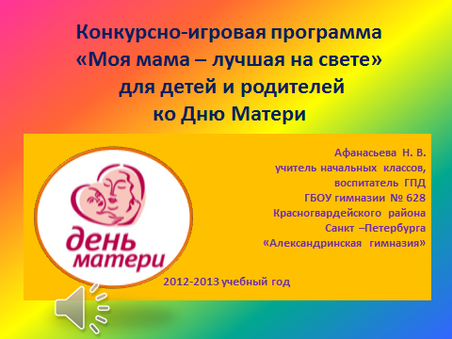  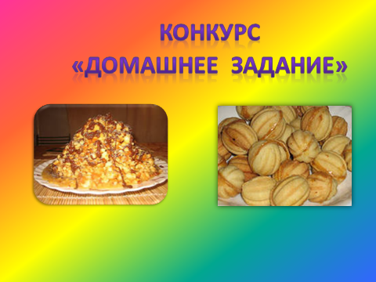  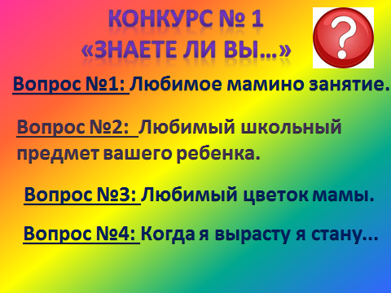  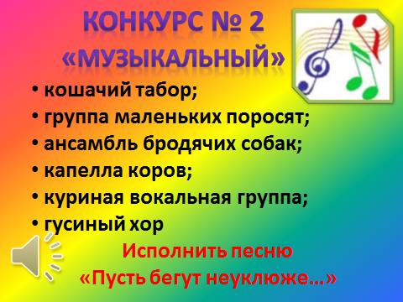  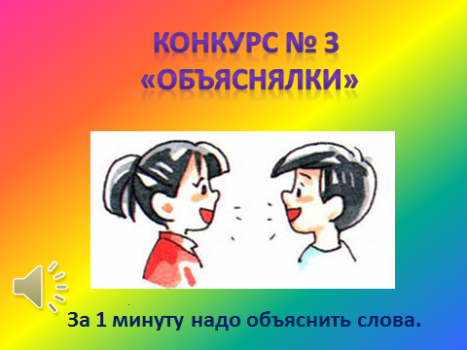  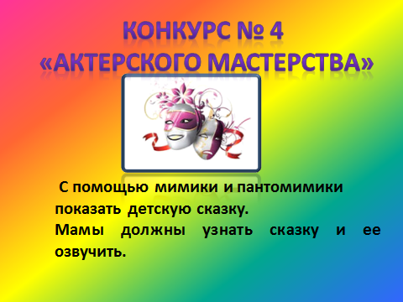  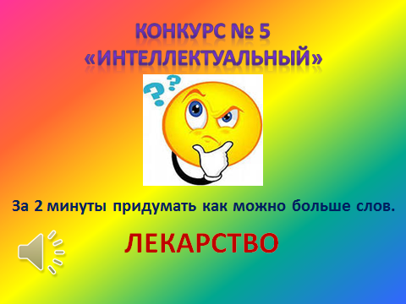  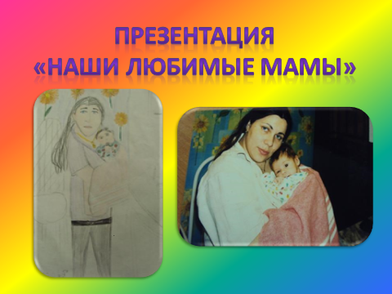  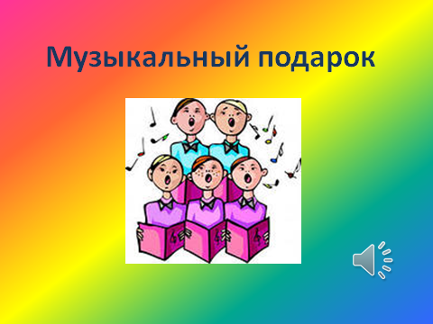  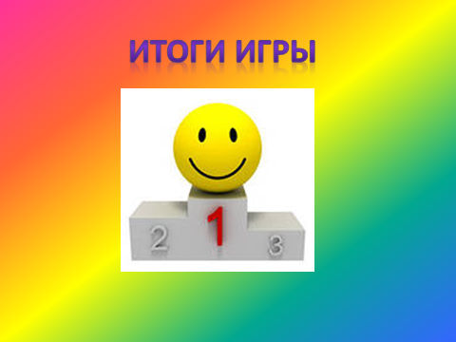  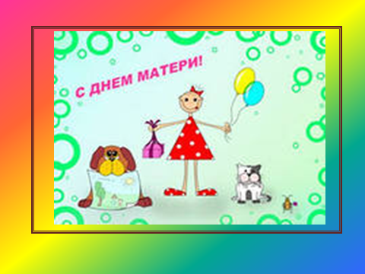  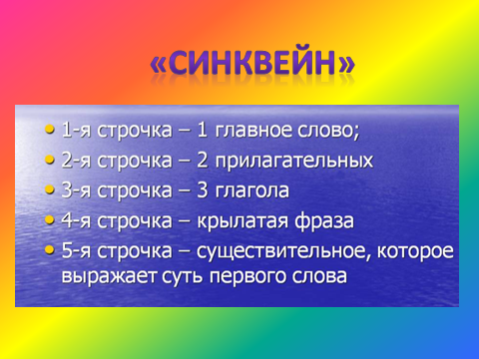
Источники

http://www.tvoyrebenok.ru/den-materi-stihi.shtml
- стихотворения «Простое слово» И. Мазнин, «Разговор о маме» Н. Саконская;
http://www.uroki.net/scenar/scenar140.htm -- сценарий ко Дню Матери
http://doshvozrast.ru/prazdniki/detscenarii38.htm - сценарий ко Дню Матери
Музыка к песне «Мама-первое слово» из к/ф "Мама"; муз. Жерар Буржоа, Темистокле Попа, сл. Ю.Энтина
Музыка к песне из мультфильма "Мама для мамонтенка"
Диск «Поликультурный Санкт-Петербург»
Песня «Добрая сказка» сл. Н. Добронравова, муз. А. Пахмутовой.

